Servidor web NGNIX

Nginx es un servidor HTTP de alto rendimiento, estable y con muy bajo consumo de recursos. Su alto rendimiento se debe a que, a diferencia de Apache que utiliza threads (o procesos, depende cómo se lo configure), Nginx posee una arquitectura asincrónica mucho más escalable y basada en eventos, lo que permite utilizar pequeñas cantidades de memoria.

Instalación
Instalación de los paquetes. Cojo la máquina clonada del debian mínimo, que le he llamado deb9_web, e instalo el servidor web NGINX
aptitude install nginx
Comprobación del funcionamiento. Compruebo desde un navegador de internet que está funcionando, para ello debo tener en cuenta algunos comandos relativos a la red, en este caso ifconfig.
# ifconfig
Pero en Debian 9 el ifconfig ha desaparecido, a menos que instales las herramientas de red con
# apt-get install net-tools
En su lugar debes ahora usar
ip address
o simplemente
ip a
Con ello obtengo la dirección IP del servidor web. Me voy al anfitrión, y como el adaptador de la máquina es tipo puente, desde mi ordenador puedo en un navegador de internet teclear la IP del servidor web y me aparece algo como así:
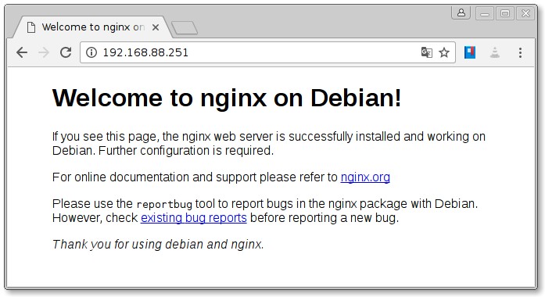
Comandos. Desde la consola puedo parar el servicio del servidor web o reiniciarlo. Por ejemplo:
service nginx stop
Para el servicio, de manera que después de ejecutarla si recargamos la página web del servidor nos dará un aviso de que no se puede acceder a ese sitio web. Para iniciar el servicio:
service nginx start
Cuando cambiemos los ficheros de configuración del servidor web habrá que parar y luego volver a iniciar el servicio para que los cambios se tengan en cuenta. También lo podemos hacer con un solo comando:
service nginx restart

Configuración básica
Por ahora voy a fijarme básicamente en:
- Directorio raíz del servidor web. Ahí es donde irá a buscar por defecto las páginas web.
- Usuarios, grupos y derechos de los mismos para acceder y modificar páginas del servidor.
- Cuestiones básicas de seguridad. Configuración de la página con el error 404.
Fichero configuración default. Le echo un vistazo al fichero básico de configuración
/etc/nginx/sites-available/default
Entre otras cosas, la carpeta raíz del servidor web aparece como /var/www/html/ dentro del bloque server{} en la línea:
root /var/www/html;
Si voy a ella y edito el fichero html que está ahí, variaré la apariencia del mensaje de funcionamiento del servidor anterior.
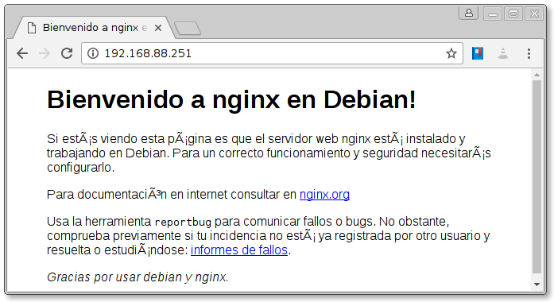
Ups!!!. Si, falla el idioma de la página.

El idioma de mi sistema
La solución más rápida es añadir dentro de la cabecera, head, del fichero html:
<meta charset="utf-8">
Et voilá…
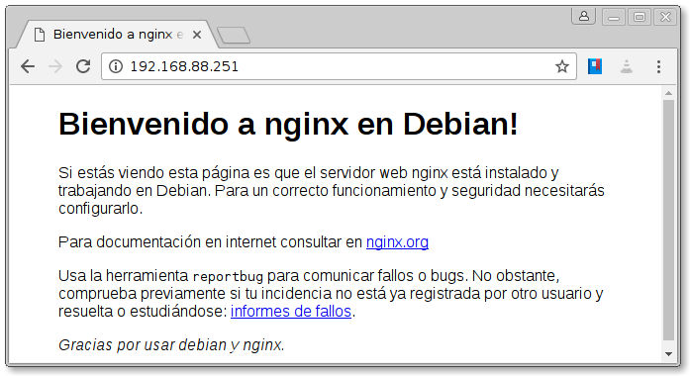
Si esto no funcionase el problema puede ser debido a que no hemos escogido la codificación UTF-8 en nuestro sistema. Esta codificación es la que recomiendo. Podemos especificarla si ejecutamos
dpkg-reconfigure locales
Y luego mostrarla ejecutando
locale


Usuarios y derechos
Le echo un vistazo al fichero de configuración ngnix.conf.
/etc/nginx/nginx.conf
- En la primera linea aparece el usuario www-data con permisos
user www-data;
Con la siguiente instrucción visualizamos los derechos y propietarios en toda la ruta especificada.
namei -l /var/www/html/*.*
- En mi caso me muestra que el propietario de todo es root, con derechos 755 en las carpetas y 644 en los ficheros.
- Los demás tienen derecho de lectura y ejecución en las carpetas y solo lectura en el fichero.

